江苏师范大学研究生新生
学校管理信息系统学籍信息核对流程
研究生管理信息系统http://yjsxxgl.jsnu.edu.cn/pyxx/login.aspx。

第一步：点击“个人信息”——“个人基本信息”，系统现有数据来自招生办提供的录取库数据。
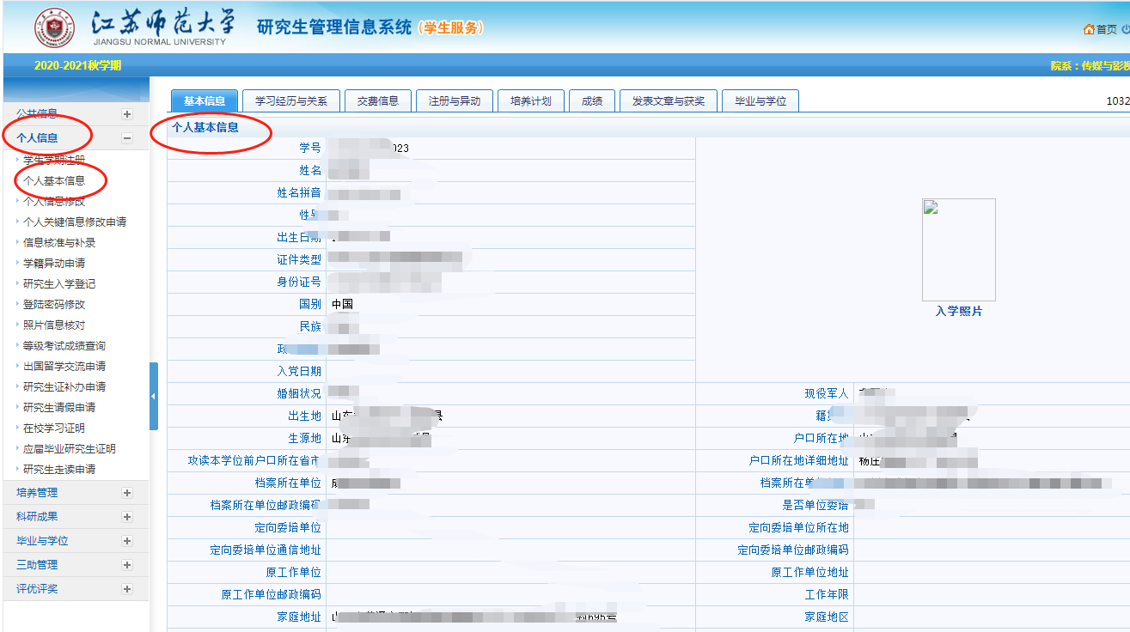
第二步：点击“个人信息”——“个人信息修改”完善学籍信息。
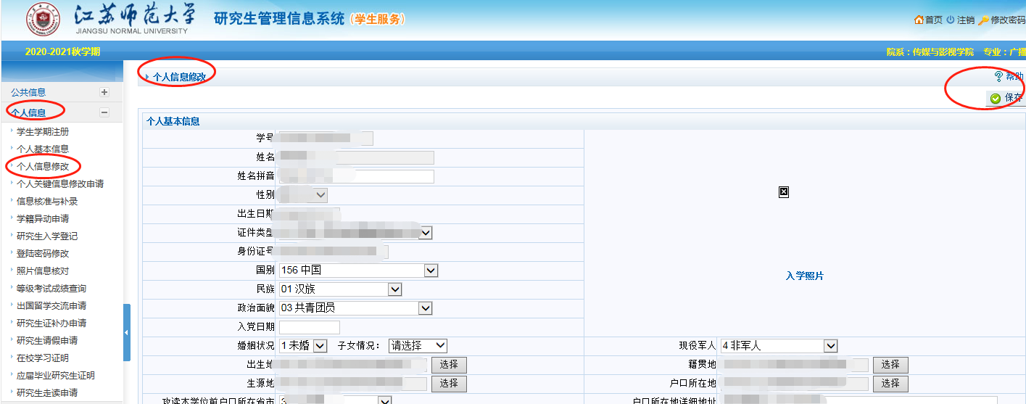
第一部分：个人基本信息
1. 姓名、身份证号、性别和出生日期：数据来源于研究生录取库。如需变更，须提交《江苏师范大学研究生学籍信息更正申请表》、准考证复印件、户口簿复印件和身份证复印件，并携带原件至学院进行查验。在校期间变更姓名、身份证号信息，除上述材料外，还需提交公安部门出具的变更证明。
2. 是否单位委培和定向委培单位：数据来源于研究生录取库。如需变更，须向研究生院招生办提交《江苏师范大学研究生定向培养协议书》，由招生办更新研究生管理系统中“是否单位委培”、“定向委培单位”“培养类别”信息。
3. 家庭电话、联系电话和手机号码：要求录入3个联系方式，其中手机号码来源于研究生录取库。联系电话应填写入学后常用电话。
4. 证件签发日期：指本人身份证或护照的签发日期。
5. QQ号、Email和微信号：须如实填写。
6. 身高：只填写数字，单位（cm）系统已经给出，无须重复录入。
7. 宿舍地址：根据公寓服务中心数据填写。例如，泉山校区*号楼*单元***-*。
8. 乘车票优惠卡乘车区间：用于优惠乘坐火车，须如实填写就近火车站名称。火车站正确写法应为铁路火车站站名，站名前不加省、市名称，站名后也不要加“市”“站”或“车站”字样。
徐州籍研究生、非全日制研究生不享受火车票优惠，系统选择“无”；其他不需要乘坐火车的研究生，系统选择“无”。
9. 其他信息须根据本人实际情况更新。
第二部分：学业及学位信息
1. 所属院系、专业、学位类型、学生类别、培养类别、入学时间、学制和专项计划：数据来源于研究生录取库。如需变更，须提交《江苏师范大学研究生学籍信息更正申请表》和录取通知书复印件。
2. 报到日期由研究生院统一录入。2022级非全教育硕士和非全艺术硕士统一录入为20220710，其他研究生报到时间统一录入为20220911。
3. 研究方向和班级编号无须录入；保留资格年限和学习年限根据实际情况填写，如没有特别要求，无须录入。
研究方向：研究生虽然第一志愿报考时填写了“研究方向”，但是录取后研究生录取库中无“研究方向”数据，学信网学籍信息中无“研究方向”数据，所以研究生管理系统中无须录入研究方向数据。
“班级编号”研究生以专业分班管理，所以研究生管理系统中无须录入班级编号。
4. 学信网考生编号：由研究生院统一录入，学生15位准考证号第5位添加“1”即为16位学信网考生编号。
5. 第一导师：已分配导师的研究生须录入导师信息。如果在学籍信息核对截止前仍未分配导师，可暂时不录入，等待分配导师后，通过“个人关键信息修改申请”补录导师信息。
6. 第二导师：专业学位研究生实行校内外导师合作指导制度，已分配第二导师的专业学位研究生须录入第二导师信息（校外导师）。如果在学籍信息核对截止前仍未分配第二导师（校外导师），可暂时不录入，等待分配导师后，通过“个人关键信息修改申请”补录第二导师（校外导师）信息。
7. 本科学号：指硕士研究生本科期间的学号，由硕士研究生填写。
8. 硕士学号：指博士研究生硕士期间的学号，由博士研究生填写，硕士研究生不要填写。
9. 以下几项内容指硕士（博士）研究生毕业时相关信息，毕业当年由研究生院录入，研究生无须填写。
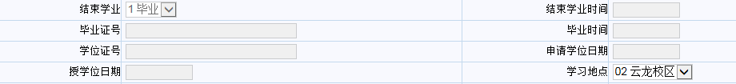
第三部分：前置学历学位信息。此部分信息所有选项均须录入。
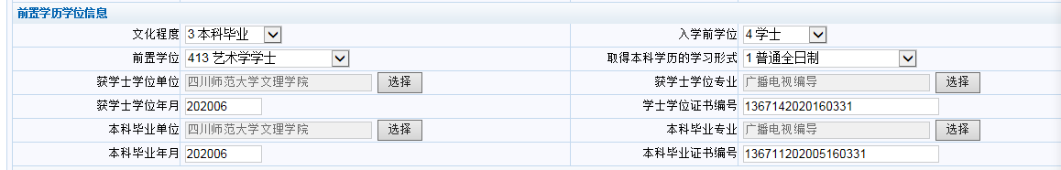
1. 如果无学位、无本科毕业单位的研究生（包括留学生），此部分信息选择“000无”，获学士学位单位和本科毕业单位选择“00000无”或“99999境外教育机构”，获学士学位年月和本科毕业年月选择“190001”。
如果毕业专业为学校自设专业，系统无法录入自设专业名称，毕业专业选择“000000”。
2. 获学士学位单位和本科毕业单位：数据来源于研究生录取库。系统按照学校代码识别信息，如果学生在录取库中未准确填写代码，则系统无法正确识别，须根据毕业学校代码自行更新数据。
如果毕业学校更名，系统中没有更新最新学校名称，须将毕业学校代码、毕业学校原名称和新名称上报给学院研究生秘书，由学院上报研究生院更新系统数据。
3. 获学士学位专业和本科毕业专业：数据来源于研究生录取库。系统按照专业代码识别信息，如果学生在录取库中未准确填写专业代码，则系统无法正确识别，须根据毕业专业代码自行更新数据。
如果毕业专业更名，系统中没有更新最新专业代码，须将专业代码、专业原名称和新名称上报学院研究生秘书，由学院上报研究生院更新系统数据。
4. 获学士学位年月和本科毕业年月：根据毕业证书日期填写。
5. 学士学位证书编号和本科毕业证书编号：根据毕业证书内容如实填写。
第四部分：获学位后去向信息。此部分信息无须录入，待毕业时录入。
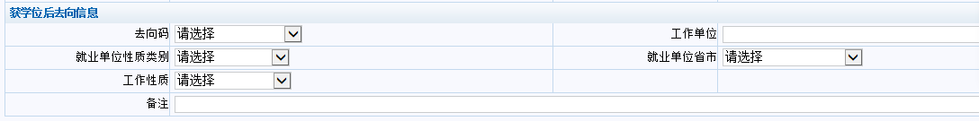
第三步：所有信息更新完毕，点击右上角“保存”。
“更新信息方式”如下：
1. 一般信息修改，点击“个人信息”——“个人信息修改”，修改信息后，点击“保存”。
2. 关键信息修改，点击“个人信息”——“个人关键信息修改申请”，选择“申请修改项目”，提交修改信息和修改原因，由研究生院审核。
3. 姓名、身份证号、性别、所属院系、专业等信息修改，提交《江苏师范大学研究生学籍信息更正申请表》和相关证明材料至研究生院。
第四步：点击“个人信息”——“研究生入学登记”，提交个人信息，打印《研究生入学登记表》。
1. 核对个人基本信息和入学照片。
2. 填写“学习工作经历”“家庭主要成员或社会关系”。例如：起止时间“2013年9月至2016年7月”，与本人关系“父女”。
3. 所有信息无误后，首先点击右上角“保存”。
4. 然后点击右上角“提交”。
5. 提交成功后，右上角出现“打印”按钮，点击“打印”下载本人《研究生入学登记表》至电脑，然后打印纸质《研究生入学登记表》一份，签字后提交至学院研究生秘书处，由学院存档。

